СП ДО « Детский сад №25 « Лесная сказка» ГБОУ СОШ п.г.т. Мирный

ПРОЕКТ « ЖИВИ, ЗЕМЛЯ!»

воспитатель

Грушева Наталья Николаевн

ЭКОЛОГИЧЕСКИЙ ПРОЕКТ «ЖИВИ, ЗЕМЛЯ!»
Всё хорошее в людях – из детства!
Как истоки добра пробудить?
Прикоснуться к природе всем сердцем:
Удивиться, узнать, полюбить!
Мы хотим, чтоб земля расцветала,
И росли, как цветы, малыши,
Чтоб для них экология стала

Не наукой, ачастью души
Актуальность проекта:
Планета Земля – наш общий дом, каждый человек, живущий в нём, должен заботливо и бережно относиться к нему, сохраняя все его ценности и богатства .
Однако, ни для кого не секрет, что проблема загрязнения окружающей среды на Земле все больше обращает на себя внимание современного общества. Загрязнение питьевой воды, воздуха выбросами промышленных предприятий, увеличение количества отравляющих веществ, внесенных в почву для повышения урожайности культурных растений и борьбы с насекомыми вредителями, вырубка лесов, влечет за собой ухудшение здоровья населения планеты. Перенаселенность мегаполисов и их засоренность отходами жизнедеятельности людей влечет за собой неконтролируемое размножение насекомых и грызунов, которые являются переносчиками различных инфекционных заболеваний. Вот наиболее бросающиеся в глаза проблемы современного общества на Земле, касающиеся экологии. Поэтому актуальность охраны окружающей среды не подлежит сомнению. Воспитание у детей экологической грамотности все больше выступает на первый план в современной системе образования.
Формирование экологического сознания - важнейшая задача в настоящее время. Каждый из тех, кто принес и приносит вред природе, когда-то был ребенком, а ведь дошкольное детство - это период бурного роста и интенсивного развития ребёнка, период непрерывного совершенствования физических и психических возможностей, начало становления личности. Достижением первых семи лет является становление самосознания: ребенок выделяет себя из предметного мира, начинает понимать свое место в кругу близких и знакомых людей, осознанно ориентироваться в окружающем предметно-природном мире, вычленять его ценности. В этот период закладываются основы взаимодействия с природой, при помощи взрослых ребенок начинает осознавать ее как общую ценность для всех людей. Городской ребенок все реже общается с природой, наблюдается процесс его отчуждения от природы, которая подчас становится чужой, неведомой и незнакомой для ребенка. А природа, как известно, один из основных источников формирования детских ощущений,
восприятий, представлений. В дошкольном детстве на основе развития интереса к миру природы начинает формироваться экологическая направленность личности. В этот период закладывается фундамент осознанного отношения к окружающей действительности, накапливаются яркие, эмоциональные впечатления, которые надолго остаются в памяти человека.
Именно поэтому я выбрала тему проекта « Живи, Земля!», чтобы каждый ребенок осознал, что природа на Земле уникальна и бесценна, что жизнь всего живого на Земле зависит от состояния окружающей среды .
Цель проекта: формирование основ экологической культуры детей старшего дошкольного возраста.
Задачи:
Воспитательные:
Воспитывать интерес к живой природе
Воспитывать экологическое мировоззрение: вызвать негативное отношение к тем, кто наносит вред природе.
Воспитывать бережное отношение к природе
Развивающие:
Развивать , память , воображение, глазомер; аналитическое мышление, смекалку, эрудицию, умение решать проблемы, адекватные возрасту.
Образовательные:
О.О. « Познание»
Формировать понятие о Земле как о планете, дать представление о том, что на нашей планете есть горы, леса, моря, реки.
Расширение и уточнение представлений детей о флоре и фауне окружающей природы;
Формирование представлений о том, что в природе все взаимосвязано;
Закрепление умения устанавливать причинно- следственные связи; Подведение детей к пониманию того, что жизнь на Земле во многом зависит от окружающей среды;
Закрепление умения правильно вести себя в природе.
О.О. « Коммуникация»
Совершенствование речи как средство общения;
Закреплять умение составлять описательные рассказы;
Активизация словаря по теме: глобус, карта, природные явления, экология и др.
Совершенствовать умение излагать свои мысли.
О.О.» Художественное творчество»
Совершенствования умения изображать предметы по памяти и с натуры;
Развитие творчества детей.
О.О « Чтение художественной литературы»
Развитие интереса к познавательной литературе;
Пополнение литературного багажа детей сказками, рассказами, стихами, загадками, пословицами по теме.
О.О « Социализация»
Развитие самостоятельности в организации всех видов игр, выполнение норм и правил поведения
Формирование представлений о том, что Земля – наш общий дом, где живет много народов.
О.О « Здоровье»
Расширение представлений о роли окружающей среды на состояние здоровья человека.
О.О « Безопасность»
Формирование представлений об опасных для человека и окружающей природы ситуациях;
Формирование основ экологической культуры;
Знакомство с « Красной «Книгой».
Тип проекта: познавательно-творческий
Срок реализации проекта- краткосрочный( 5 дней)
Участники проекта: дети, воспитатели, родители
Ожидаемые результаты:
- у детей будут сформированы элементарные экологические знания и культура поведения в природе
-дети поймут взаимосвязь в природе, станут более бережно относится к ней.
-активизация словарного запаса детей
-получение удовлетворения от выполненной работы в коллективе
-повысится экологическая культура родителей

Этапы проекта:
1.Подготовительный
2.Деятельный( основной)
3.Заключительный

Содержание проекта:
1.Подготовительный этап:
* участие во Всероссийском конкурсе для дошкольников « Экологическая азбука»
* подбор литературы , наглядных пособий
*подготовить материал для изобразительной деятельности, карту, глобус, книги для чтения детям, картины;
*сделать папку-передвижку для родителей.
*Анкетирование родителей « Экологическое образование в семье»
*Наблюдения в природе
* провести непосредственно образовательную деятельность познавательного цикла по ФЦКМ и Коммуникация
*провести продуктивные виды деятельности по теме(рисование, лепка, конструирование, аппликация)
* выпустить для родителей газету экологического содержания «Земля в опасности».
*провести конкурс среди родителей и детей на лучшую поделку из утилизированного материала « Мусорная фантазия».
*провести родительское собрание « Природа и нравственное воспитание детей старшего дошкольного возраста»
2.Деятельный этап:
Непосредственно образовательная деятельность познавательного цикла

* Непосредственно образовательная деятельность по ФЦКМ на тему «Земля-наш общий дом».
Цель :Формировать понятие о Земле как о планете, дать представление о том, что на нашей планете есть горы, леса, моря, реки. Земля — наш дом, и от ее «самочувствия » зависит и наша жизнь. Формировать стремление беречь свой общий дом как условие сохранение жизни человечества и всех природных обитателей
Методические приемы: рассматривание карты, глобуса, иллюстраций, беседа, разгадывание загадок
Материал: книга «Планета — наш дом», карта, глобус, иллюстрации.

*Непосредственно образовательная деятельность по О.О « Коммуникация « . Пересказ рассказа В.А. Сухомлинского «Стыдно перед соловушкой».
Цель: Обогащение лексики родственными словами, признаками и действиями (к слову лес).;закрепление употребления предлога в (в диалогической речи).
Совершенствовать умение перессказывать рассказ по плану и сюжетным картинкам.
Методические приемы: отгадывание загадок о лесе, беседа, рассматривание сюжетных картинок, чтение, вопросы, пересказ.
Материал: сюжетные картинки к рассказу.

Продуктивные виды деятельности
Рисование
- Тема: «Хвойный лес».
Цель: Совершенствовать умение рисовать простым карандашом, передавая особенности строения ствола, веток, хвои деревьев
Предварительная работа: беседа о хвойных деревьях, рассматривание иллюстраций
Методические приемы: игровая мотивация, загадывание загадок, выполнение работы детьми., слушание аудиозаписи « Звуки леса»

- ТЕМА:« Животные нашего леса»
Цель: закрепить умение передавать в рисунке выразительный образ животного, соблюдая пропорции.
Предварительная работа: Знакомство и рассматривание « Красной Книги»
Методические приемы: игровая ситуация, загадывание загадок, рассматривание иллюстраций, дидактическое упражнение « Кто где живет?», выполнение работы детьми.
Методические приемы: Д\игра « Определи животное», «Кто где живет?», разгадывание загадок, беседа, рассматривание иллюстраций, Динамическая пауза « Звериная зарядка»

Лепка

- Тема:«Животные нашего леса.»
Цель: учить детей определять содержание своей работы; закреплять умение лепить животных, передавая характерную форму, пропорции тела и его частей; показать места обитания живых организмов — они приспособлены к определенным условиям среды, значит, жить могут только там, где эти условия есть.
Материал: иллюстрации животных наших лесов.

Предварительная работа: чтение книг, просмотр иллюстраций, дидактическая игра «Зоологическое лото».
Методические приемы: игровая ситуация, дидактическое упражнение « угадай по описанию», выполнение работы детьми, беседа

- Конструктивная деятельность «Жаворонок».
Цель: закрепить умение складывать лист бумаги гармошкой, развивать глазомер; аналитическое мышление.
Предварительная работа: чтение познавательной литературы о жаворонках, рассматривание иллюстраций, заучивание потешек, закличек

Организация работы по теме в режимных моментах:
- Дидактические игры:
« Земля, вода, , воздух»
« Какого растения не стало?»,
« Цветочный магазин»
« Вершки-корешки»
« Где снежинки?»
«Четвертый лишний»
« Кто где живет»
« Что было бы если из леса исчезли…»
« Узнай и назови»
« Да-нет»
« Экологический светафор»
- Подвижные и сюжетно-ролевые игры:
«Заря-заряница»
«Заплетись, плетень»
« Березонька»,
« Солнышко»
«Ходят капельки по кругу»
« Пароход»

- Чтение художественной литературы:
Чтение рассказа В. Бианки « Как муравьишка домой спешил», « Кто о чем поет?»
Чтение рассказов из книги Н.Сладкова « Разноцветная Земля»
Чтение В.А.Сухомлинского « Стыдно перед соловушкой», « О чем поет синичка»
Чтение стихотворения М.Ю. Лермонтова « Три пальмы»
Чтение и заучивание стихотворения М.Исаковского « Поезжай за моря, океаны»_-воспитание патриотических чувств к родной Земле)
Заучивание стихотворения Н.Тесля «Колокола звон», Н.Забила «Земля наш общий дом»(о правилах поведения в природе.
Чтение сказки Ю.Игошина « Почему льдинка исчезла»
Чтение сказки М.Пантюхина « Сказка о том, как разозлился дождь»
Стихотворение в.Шефнера« Лесной пожар»
Чтение рассказов о животных Е.Чарушина
Разгадывание загадок о растениях и животных , природных явлениях
Чтение и просматривание энциклопедий
Просмотр мультфильма « Маленькие сказки большого леса»

- Прогулка
. Экскурсии в парк, по огороду.

- Вечер.
Изготовление плаката «Земля в опасности».
Цель: пропаганда защиты Земли.
Экологический КВН« Мы-защитники природы.»
3. Заключительный этап.
Подведение итогов
Организация выставки « Планета Земля- глазами детей»
Организация выставки « Мусорная фантазия»
Анализ анкетирования родителей
Развлечение- экологический КВН «Мы-защитники природы»

- Взаимодействие с родителями в реализации проекта.
Конкурс на лучшую поделку из утилизированного материала « Мусорная фантазия»
Папка- передвижка «Всемирный День Земли»
Консультация « Экологическое образование в семье»
Анкетирование « Экологическое образование в семье»
Родительское собрание «Природа и нравственное воспитание детей старшего дошкольного возраста.»
В результате проведенной работы было отмечено:
- Повышение уровня экологической культуры не только воспитанников, а также родителей детей.
- Развитие у детей устойчивого интереса к представителям растительного и животного мира родного края.
- Активное включение родителей в педагогический процесс ДОУ, укрепление заинтересованности в сотрудничестве с детским садом.
- Проект позволил развить творческое мышление дошкольников, умение приобретать знания из различных источников, анализировать факты, высказывать собственные суждения.

Вывод
В работе с детьми мы добились поставленной цели. Мои воспитанники узнали много нового и интересного о растительном и животном мире родного края , о их значении в природе и жизни человека, об опасностях, которые угрожают экологической обстановке на Земле.. Считаю, что и ребята, и взрослые не остались равнодушными к проблеме состояния окружающей среды на Земле, активно обсуждали предложенные нами рекомендации по экологическому поведению.
Проведение подобных акций - это привлечение общественности к проблемам экологического воспитания подрастающего поколения, значительные улучшения экологической обстановки, что дает возможность воспитать у дошкольников чувство восхищения природой своей Родины и будет способствовать гражданскому воспитанию. В проекте принимали участие все желающие из числа воспитанников и их родителей.
Реализуя данный проект, мы помогаем себе и окружающим понять, что в любом возрасте можно что-либо изменить, если не в мире, то в своем дворе, детском саду, городе.
.
Эффект проекта в долгосрочной перспективе
Данный проект поможет улучшить экологическую обстановку в городе, создать благоприятные условия для жителей.
Знания и практические умения, приобретенные воспитанниками в ходе реализации проекта, способствуют развитию интереса к научной работе. Таким образом, проект становится составной частью воспитательно - образовательного процесса ДОУ. Он позволит добиться значительного улучшения качества образования и воспитать поколение, способное обеспечить благополучное общество и выжить в условиях современной экономической обстановки в мире

Методическое обеспечение, литература и электронные образовательные ресурсы
1.Экологическое воспитание дошкольников. Практическое пособие/ Под. Ред. Л.Н. Прохоровой. М.: 2003
2.Прогулки в детском саду. Старший дошкольный возраст: Методическое пособие / под. Ред. Г.М. Киселевой, Л.И. Пономаревой.-М.:2010.
3.Швайко Г.С. Занятия по изобразительной деятельности в детском саду: Подготовительная к школе группа: Программа, конспекты: Пособие для педагогов дошк. учреждений.М.: 2001.
4.nsportal.ru.,dohcolonoc.ru, detsadclub.ru., maaam.ru
5.Николаева С.Н. Воспитание экологической культуры в дошкольном воспитании.,М.,1995.
6.Николаева С.Н.Экологическое воспитание дошкольников. М.,1998.

Фотографии из личного архива
Физминутка « Деревья в лесу»
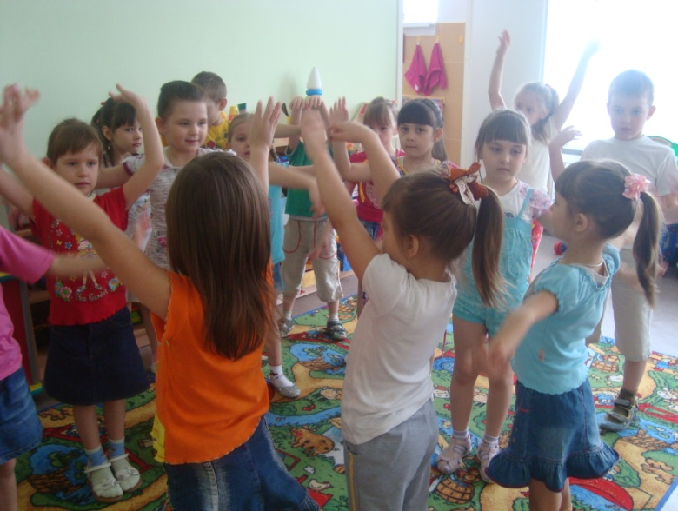
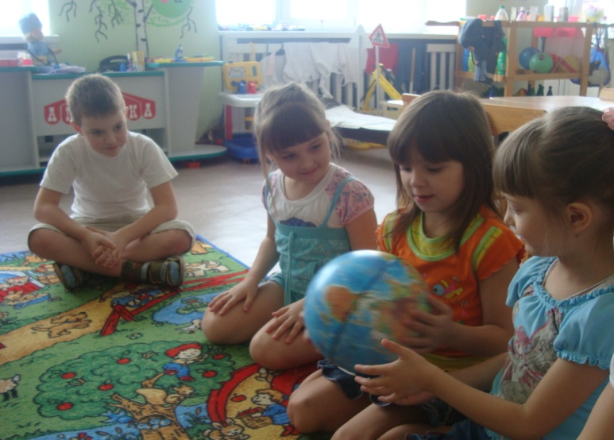
Рассматриваем глобус
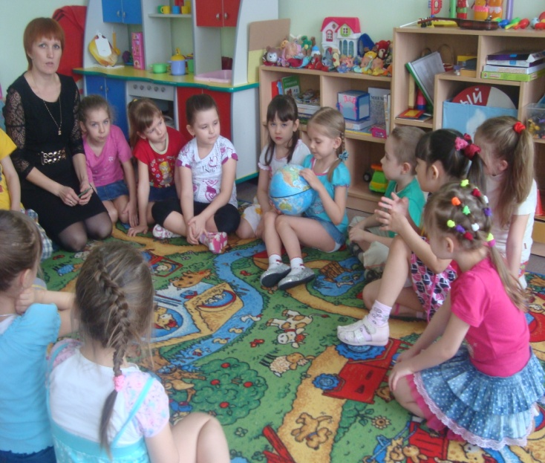
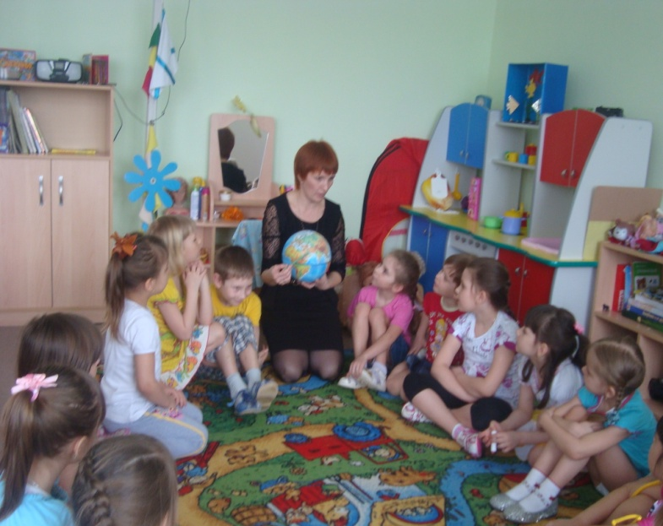
Какие опасности угрожают Земле?
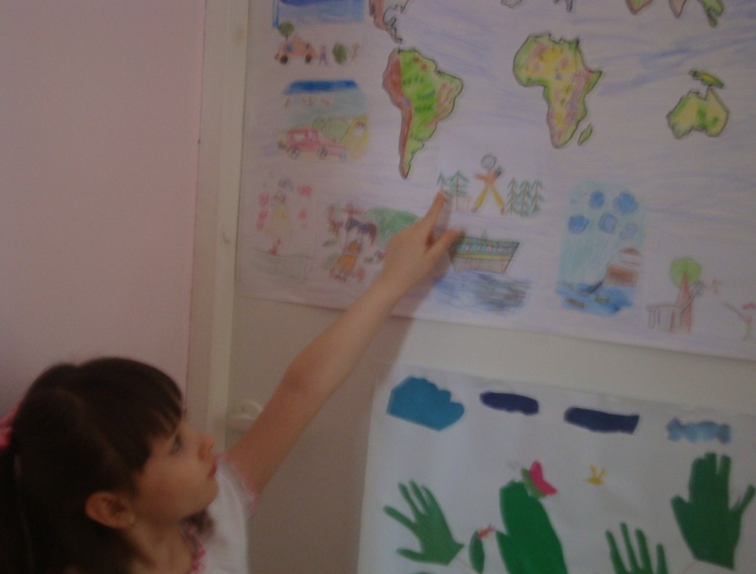
Рассматриваем познавательную литературу!
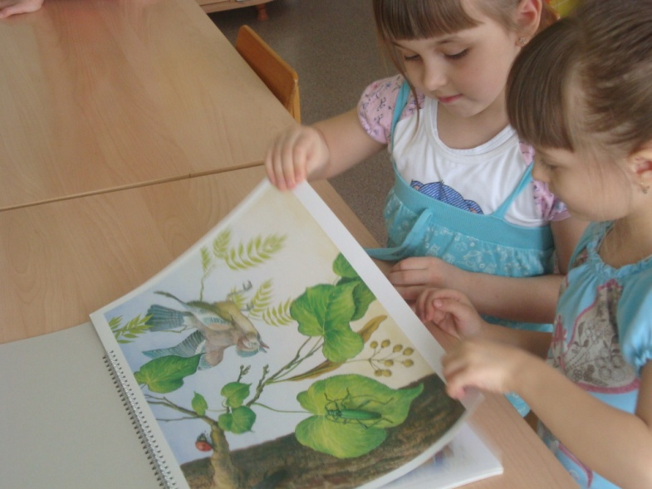

Играем в настольную игру « Знатоки природы»
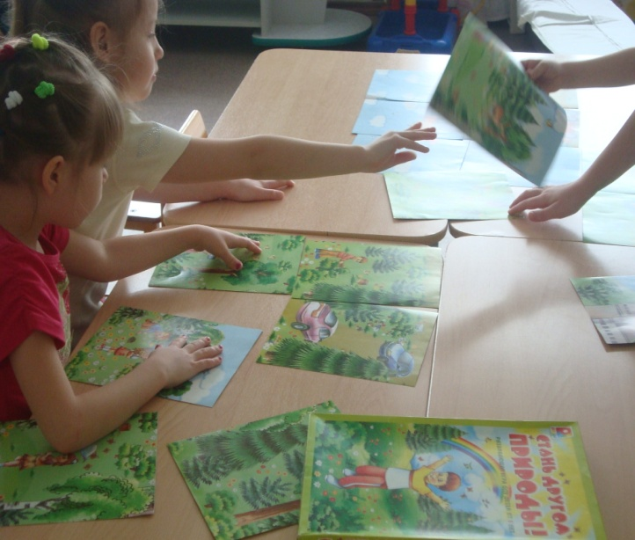

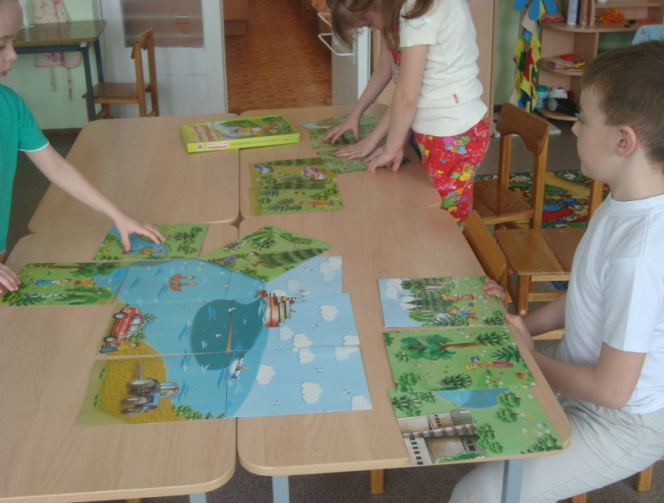
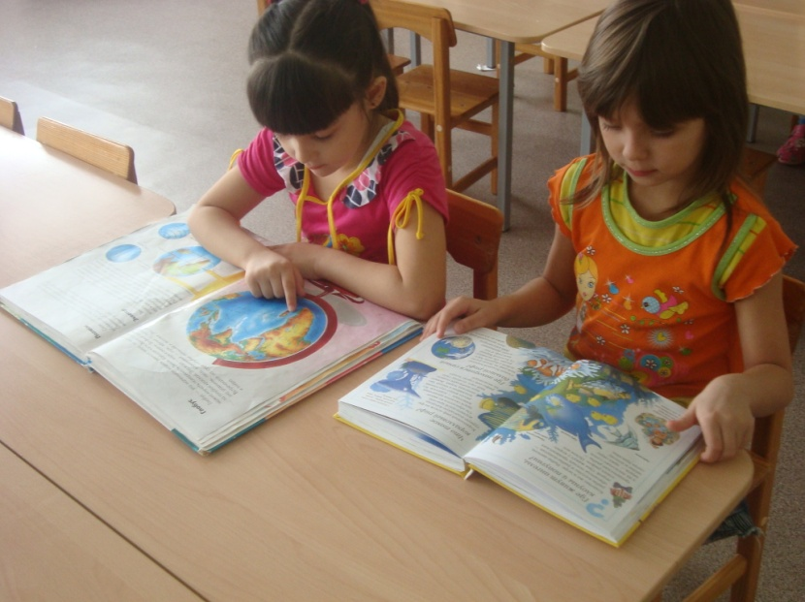

Наши Жаворонки!
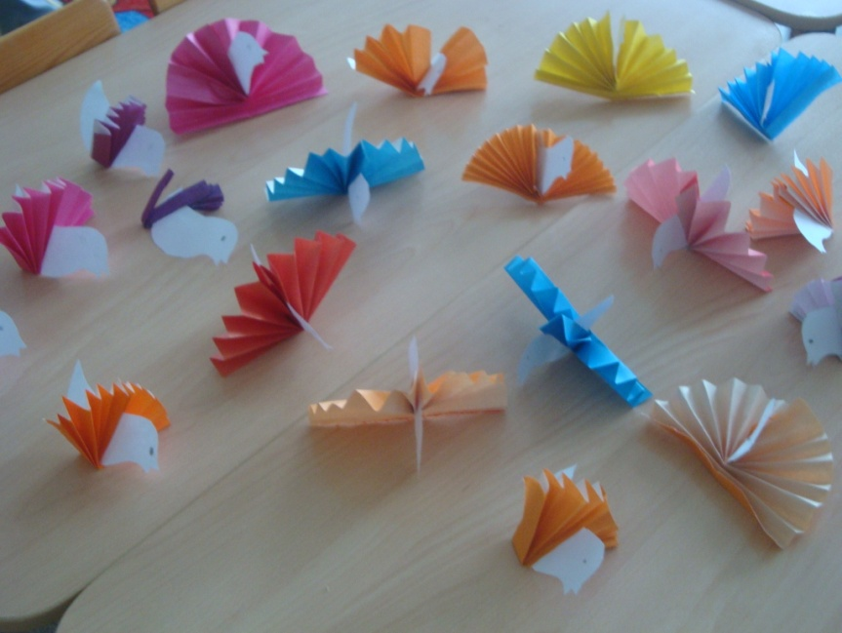
Весну закликаем!
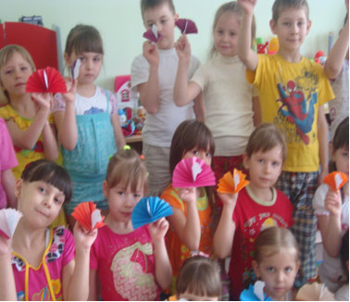
Рисунки « Хвойный лес»
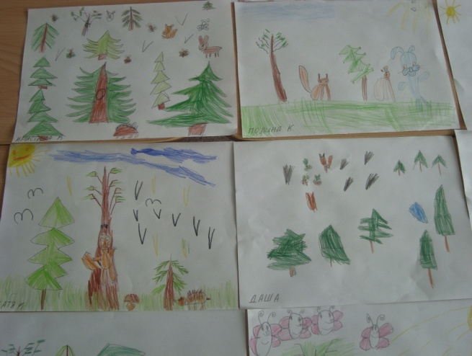
Рисование « Животные нашего леса»
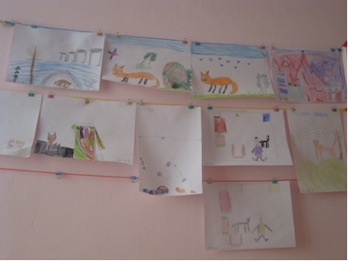
Газета « Земля в опасности!»
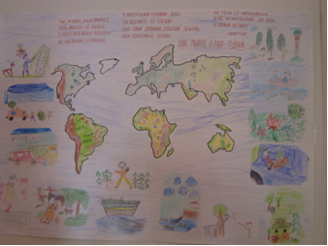
Выставка рисунков « Планета Земля –глазами детей»
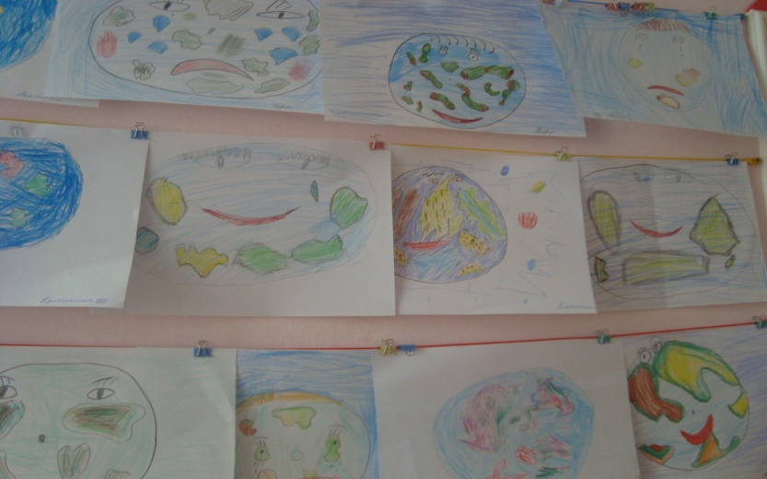
Выставка из утилизированного материала « Мусорная фантазия»
